FigGames
ESTILOS DEL SITIO WEB:
Colores:
Fondo: #fff (white)
Letra: #000 (black)
Header y footer. Fondo: #112759  Color letra: #fff
Menú. Fondo: #112759 Color letra: #fff.
Hover fondo: rgb(219, 219, 219)  y color letra: #000
Botones:
Fondo: #112759 Color letra: #fff

Tipografía:
Títulos: Color #000
Fuente:
Quicksand.
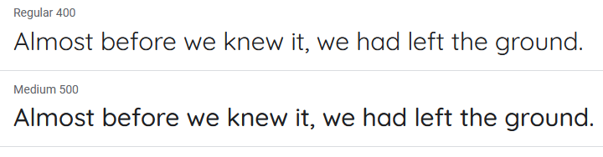
H1 tamaño y fuente
H2
H3

Logotipo->


